 | 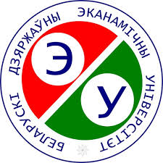 | BELARUS  STATE  ECONOMIC  UNIVERSITY

ПРОГРАММА
международного обучающего семинара
«СОВРЕМЕННЫЕ ПОДХОДЫ В УЧЕБНО-ПРОГРАММНОМ ОБЕСПЕЧЕНИИ ВЫСШЕГО ОБРАЗОВАНИЯ»

Белорусский государственный экономический университет,
г. Минск, Партизанский проспект, д. 26, учебный корпус 1, ауд. 407

Рабочие языки: русский и английский (последовательный перевод)
18 октября 2017 года

 | 9:00 | Регистрация участников международного семинара
 | 9:30 | Открытие международного семинара. Презентация регламента.  д-р Садовский В.В., профессор, первый проректор Белорусского государственного экономического университета  Адела Гарсия-Арасиль, координатор проекта FOSTERC, научный сотрудник Научно-исследовательского института INGENIO Политехнического университета Валенсии, Испания
 | 9:40 – 10:00 | Беларусь в Европейском пространстве высшего образования: вызовы и перспективы  д-р Нина Богдан, профессор, Белорусский государственный экономический университет, Беларусь
 | 10:00 – 10:45 | Проблемы компетенций: теория и практика (Bologna process: competencies issues)  д-р Адела Гарсия-Арасиль, научный сотрудник, Научно-исследовательский институт INGENIO Политехнического университета Валенсии (UPV), Испания
 |  |  |  |  | BELARUS  STATE  ECONOMIC  UNIVERSITY | 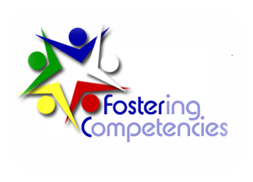
 | 10:45 – 11:30 |  | Разработка учебных программ и расчет ECTS (ECTS credit allocation)  д-р Малгожата Дайнович, д-р Катажина Шорц, Университет Белостока (UwB), Польша
 | 11:30 – 12:15 |  | Образовательные программы: организационные вызовы (Study programmes: organizational challenges)  д-р Альгимантас ШвентиСкас, директор, Дангуоле Билайте-Шалавейене, М.А., Литовский университет педагогических наук (LEU), Литва
 | 12:15 – 13:00 |  | Обеспечение качества и оценка результатов обучения (Ensuring the quality and assessment)  Юха Яатинен, Университет Турку (UTU), Финляндия
 | 13:00 – 14:30 |  | Перерыв на обед
 | 14:30 – 16:30 |  | Практические занятия с участниками семинара  Эксперты Литовского университета педагогических наук (Литва);  эксперты Университета Белостока (Польша)  Задание 1. Разработка учебных программ на основе Болонских стандартов.  Задание 2. Формулировка компетенций.  Задание 3. Разработка учебно-методических материалов.  Задание 4. Расчет ECTS с учетом аудиторной и самостоятельной работы студентов.  Задание 5. Определение критериев оценки результатов обучения.
 | 17:00 |  | Подведение итогов семинара

